A VONÁSELMÉLETEK:GORDON ALLPORT ELMÉLETE
VISELKEDÉSCENTRIKUS SZEMÉLYISÉGELMÉLETEK

A VONÁSELMÉLETEK MEGSZÜLETÉSE
- A típuselméletek nehézségei - merev határú kategóriák - helyett az ún. vonáselméletek hódítottak teret, ugyanis a vonásokat folytonos dimenzióknak kezeljük.
- Valójában mindannyian a vonáselméletek képviselői vagyunk: ”agresszív”, ”barátságos”, ”intelligens” ...
- Cél: az egyén viselkedésében rejlő konzisztencia megtalálása, ezáltal előre jelezve, hogy meghatározott körülmények között hogyan fog viselkedni.

A VONÁSELMÉLETEK SAJÁTOSSÁGAI
- A személyiség leírására használatos vonásoknak egy olyan kezelhető nagyságú készletéhez jussanak, amellyel megragadható az emberi személyiség változatossága
- kidolgozzák a személyiségvonások megbízható és érvényes mérési módszereit
- az egyes vonások közötti és a vonások, valamint a viselkedés közötti kapcsolat feltárása

Gordon Allport (1897-1967) ”As the individual matures, the bond with the past is broken.”
- 1897-ben Indianaban - négy fiú közül a legkisebbként - született
- önmagát úgy jellemezte, mint aki a szavak mestere, bár társaitól izolálódik
- 1915-ben a Harvardra jelentkezett
- intenzív önkéntes munkát végez
- tanít Törökországban, hazafelé meglátogatja Bécsben Freudot - sajátos sztori: Allport kompulzív személyisége
- 1922. Ph.D fokozat: ”An Experimental Study of the Traits of Personality”
- a társas viselkedés és a személyiség iránti humanisztikus érdeklődés összekapcsolása (”The nature of prejudice”)
- Több, mint 40 éves aktív pályafutás
- a legprovokatívabb, leginspiratívabb pszichológus
- 1937-ig, míg Allport nem publikálta a Személyiség című kötetét, a személyiség egészének tanulmányozása nem képezte a pszichológia önálló területét
- a személyiséglélektant ő vezette be a tudományos pszichológia vérkeringésébe
- eklektikus teoretikus volt: a személyiség egészét a maga unikalitásában és dinamikus működésében kívánta megragadni (minden személyiség unikális, másokkal össze nem hasonlítható)
- Freuddal szemben számos ponton más nézeteket vallott:
- nem hitt a tudattan erők dominanciájában (az érett, felnőtt személy racionális, tudatos kontrollal rendelkezik)
- a múlttal szemben inkább a jelen (aktuális események és érzések) és a jövő a meghatározó
- a személyiség megragadásának egyetlen módja az egészséges, normális, érett felnőttek vizsgálata
- a személyiség nem általános és univerzális, hanem unikális és specifikus.

A VONÁS / TRAIT / DISZPOZÍCIÓ FOGALMÁNAK LEHETSÉGES DEFINÍCIÓI
- Vonások = személyiség alapelemei → a folytonos áramlás és változás ellenére tekintélyes állandóság tapasztalható az emberek viselkedésmódjában
- ”A vonás állandó, irányító pszichikus erő, amely meghatározza az egyén aktív és reaktív viselkedését” (Baumgarten).
- ”A vonás a személy tipikus alkalmazkodását jellemző konzisztens és összefüggő reakciók csoportja” (Shaffert).
- ”A vonás egyfajta fiktív entitás, amelyet a társalgás kényelme kedvéért találtak ki annak kifejezésére, amit az emberi elmében állandónak képzelnek” (Bentham).

A TRAITEK JELLEMZŐI
- A személyiségvonások reálisak, nemcsak elméleti konstrukciók. A vonások minden egyes személyiségen belül léteznek.
- E vonások determinálják vagy okozzák viselkedésünket, ezek irányítanak bennünket. A vonások bizonyos ingerekre való reakciókként jelennek meg és ezek irányítják bizonyos ingerek keresését is.
- A trait-ek közvetlen megfigyelése lehetetlen, így empirikusan tudjuk demonstrálni azokat: egy vonás meglétét azzal bizonyítjuk tudományosan, hogy valamely elfogadható eljárással demonstráljuk a személy viselkedésében megnyilvánuló koherenciát és konzisztenciát. A diszpozíció az ún. „funkcionálisan egyenértékű viselkedésben” ismétlődik.
- A traitek nem különülnek el élesen egymástól, átlapolhatják egymást és erősen korrelálhatnak is egymással (pl. agresszió és hosztilitás)

A VONÁS FOGALMÁNAK ALLPORT-I DEFINÍCIÓJA
- Az általános vonások = a személyiségek azon aspektusai, amelyek tekintetében az adott kultúrán belül az emberek legtöbbje sikeresen összehasonlítható → minden összehasonlító személyiségvizsgálat, a differenciális pszichológia és a legtöbb mérési eröfeszítés az ilyen általános vonásokon alapul
- a vonások három tényező által jellemezhetők:
- frekvencia - egy vonás milyen gyakorisággal jelenik meg
- tartomány - milyen tág a helyzetek köre, amelyre kiterjed
- intenzitás - milyen erővel, hatásfokkal jelentkezik

A VONÁSOK ELKÜLÖNÍTÉSE
- a szokásoktól: a vonás több olyan szokás integrálódásából jön létre, amelyeknek az egyén számára azonos az alkalmazkodási jelentőségük (pl. személyes tisztaság vonása = kézmosás + fogmosás). A vonás általánosabb, mint a szokás, így megnyilvánulása is változatosabb (pl. udvarias szokásait megszegheti valaki az udvariasság vonása miatt)
- az attitűdöktől / beállítódásoktól: mindig valamely tárgyra vonatkozik (iránt), kevésbé általános, mint a vonás
- az érzéstől: az érzés az attitűd és a vonás között áll - általában meg tudjuk jelölni az érzés tárgyát, ahogy az attitűdét is, mégis a tárgyak elég általánosak (pl. hazafiságot tekinthetjük érzésnek, attitűdnek és vonásnak is.) McDougall az érzést a személyiség alapegységként használja.)
”Az általános vonás olyan kategória, amely egy teljes népesség funkcionálisan egyenértékű viselkedésformáinak osztályozására szolgál, olyan egyének diszpozícióit tükrözi, akik a közös kultúra folytán - bár eltérő mértékben, de - a környezethez való alkalmazkodás hasonló módjait alakították ki.”

A VONÁSOK KÉT TÍPUSA:
AZ ÁLTALÁNOS VONÁSOK
- közös személyiségvonások / általános vonások / traitek:
- a személyiségek azon aspektusai, amelyek tekintetében az adott kultúrán belül az emberek legtöbbje sikeresen összehasonlítható → minden összehasonlító személyiségvizsgálat, a differenciális pszichológia és a legtöbb mérési eröfeszítés az ilyen általános vonásokon alapul.
- absztrakciók, amelyek szociális értékekre reflektálnak - a meghatározott módon való viselkedés szociális nyomásából erednek.
- tkp. felszínes manifesztációk
- tkp. a tulajdonságnevek
- olyan kategóriák, amelybe beleeröltetik az egyént

SZEMÉLYES DISZPOZÍCIÓK
- személyes diszpozíció / individuális diszpozíció / morfogén vonás:
- az egyénre jellemző olyan általános neuropszichikus struktúra, amelyet számos funkcionális egyenértékű inger kiválthat és amely az alkalmazkodó és stiláris viselkedés konzisztens formáit idézi elő és irányítja.” (1997. 394.)
- ez hívja fel a figyelmet az egyes egyén neuropszichikus struktúrájában valóságosan létező általános beállítódásokra - sajátosan az individuum jellemzője
- nincs értelme normális eloszlásról beszélni
- ”Ő mindent megtesz érted, ami nem kerül erőfeszítésébe.”
- A személyes diszpozíció pontosan tükrözi a személyiségstruktúrát.

A SZEMÉLYES DISZPOZÍCIÓK HIERARCHIKUS SZERVEZŐDÉSE
- Uralkodó diszpozíciók / kardinális traitek: olyan diszpozíció, amely a személy szinte minden mozzanatát áthatja, minden tevékenységre rányomja bélyegét - átható és kiemelkedő vonás (pl. Teréz nővér jámbor, vallásos alakját az altruizmus uralkodó diszpozíciójával lehet jellemezni). Egyfajta hajlam és hajlandóság.
- Centrális vagy központi diszpozíciók: a kevésbé átható, de még mindig általános válaszhajlamok. Hajlamosság.
- Másodlagos diszpozíciók / secondary dispositional trait: a központiaknál kevésbé feltűnő, kevésbé általános, kevésbé állandó, ritkábban megnyilvánuló diszpozíciók. Periférikusabbak és kevésbé jellemzők, mint a centrális személyes diszpozíciók (öltözködési stílus)

ALLPORT IDIOGRAFIKUS MEGKÖZELÍTÉSE
- Egy konkrét cselekvés mindig számos meghatározó tényező következménye, nem csak a tartós beállítódásoké, hanem a személyben és a helyzetben fellépő pillanatnyi hatásoké → a vonások gyakran jutnak érvényre egyik helyzetben, míg egy másikban nem. A vonás hatása attól függ, hogy a helyzet elöhívja avagy sem. Az eltérö helyzetek eltérö diszpozíciókat mozgósítanak. Pl. egy kevésbé megszilárdult vonást egy erösebb és szorosabban strukturált vonás lerombolhat (becsületességet a mások általi megbecsülés)
- Allport a személyiség idiografikus megközelítését képviselte: a hangsúly az ember egyedségére helyezödik → léteznek olyan vonások, amellyel csak egyetlen ember rendelkezik; ahány ember annyi önálló vonás létezik.
- Néhány általános vonás: extra-introverzió, neurotikusság, autokratikusság, konformitás, teljesítményszükséglet, érdeklődés irányultsága
HÁNY DISZPOZÍCIÓJA VAN EGY EMBERNEK
- Egyik legmerészebb kérdés, amelyre csak spekulatív módon lehet válaszolni.
- William James nyolc domináns tulajdonsággal rendelkezik életrajzírója szerint (hipochondria, elmerülés különleges lelkiállapotokban, hangulatingadozások, ellenszerv az elvont gondolkodás iránt, érzékenység, jó kedély, emberség, szociabilitás)
- Egy empirikus vizsgálatban a diákok ismerőseik jellemzésére átlagosan 7,2 jellemvonást soroltak fel
- Allport szerint azon metszéspontok száma, amely körül a személyiség szerveződik, öt és tíz között változik.

A SZEMÉLYISÉG HIERARCHIKUS SZERVEZŐDÉSE

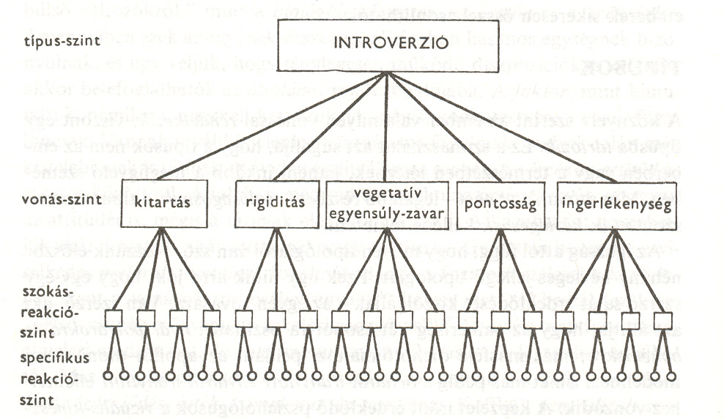

legalsó szintjét a megfigyelhető, illetve mérhető egyéni, sajátos magatartásmódok képezik
- ezekből formálódó szokás jellegű választendenciák alkotják a következő szerveződési szintet
- a viselkedéstendenciák együttesei, szindrómái képezik a személyiségvonásokat
- a személyiségvonások együttesei pedig a típust alkotják

HOGYAN VIZSGÁLJUK A SZEMÉLYES DISZPOZÍCIÓKAT
- alkati és fiziológiai diagnózis
- szociokulturális környezet: csoporttagság, státus, szerep
- személyes dokumentumok és esettanulmányok (levelek Jenny-től: 301 levél 12 éven át - mennyiségi elemzéssel megközelíthetők az egyedi személyes diszpozíciók: gyanakvás / énközpontúság / függetlenség - autonómia / észtétikai-művészi beállítódás / agresszivitás / cinizmus / szentimentalizmus)
- önértékelés
- viselkedési mintavétel
- besorolás
- tesztek és skálák
- projektív eljárások
- mélyanalízis
- kifejező viselkedés
- + 1 sűrítő eljárások

A TERMÉSZETES NYELV TANULMÁNYOZÁSA
- Allport és Odbert (1936) a természetes nyelv tanulmányozásába kezdett: a természetes nyelv evolúciója folyamán a személyek közti fontos, azaz mindennapi életben számító, alapvető különbségtevést kódolja.
- A Webster szótárat felhasználva kutatásaik szerint az angol nyelv 18.000 olyan kifejezést tartalmaz, amely a viselkedés jellegzetességeit tartalmazza (narcisztikus, soviniszta, szadista)
- a 18.000 vonás jellegű szót a homályos jelentésű szavak és a szinonimák elhagyásával mintegy 4.500 eleműre csökkentették.
- Majd a listát pszichológiailag jelentésteli alcsoportokba szervezték.
- A faktoranalízis módszerét felhasználva Raymond Cattel e listát tovább vizsgálta.

AZ ÉRETT SZEMÉLYISÉG SAJÁTOSSÁGAI
„Tevékeny ura környezetének, személye bizonyos fokig egységes és képes arra, hogy pontosan észlelje mind a világot, mind önmagát” (Allport, 301.)
- az én érzésének kiterjesztése mások személyekre és aktivitásokra
- meghitt viszony másokkal (intimitás, tolerancia)
- érzelmi biztonság (önelfogadás)
- valósághű percepció, a készségek kifejlesztése
- az én tárgyiasítása: önismeret és humor
- egységesítő életfilozófia, amelyek a jövőbeli célok irányába vezetik az egyént (elhivatottság, értékorientációk)

ALLPORT MUNKÁJÁNAK ÉRTÉKELÉSE
- Allport elmélete nem a terápia világból származik, sokkal inkább az akadémiai jellegű, nem vizsgál neurotikusokat, pszichotikusokat
- hatása kevésbé volt meghatározó, nem ösztönzött más kutatókat - idiografikus megközelítés
- miként tanulmányozható az individuum unikalitása laboratóriumi körülmények között?
- a vonások nem mutatnak stabilitást és konzisztenciát az idő múlásával és a szituációk változásával
- a személyiség unikalitása, jövőre vonatkozó tervei és elvárásai által a humanisztikusok számára készíti elő a talajt

